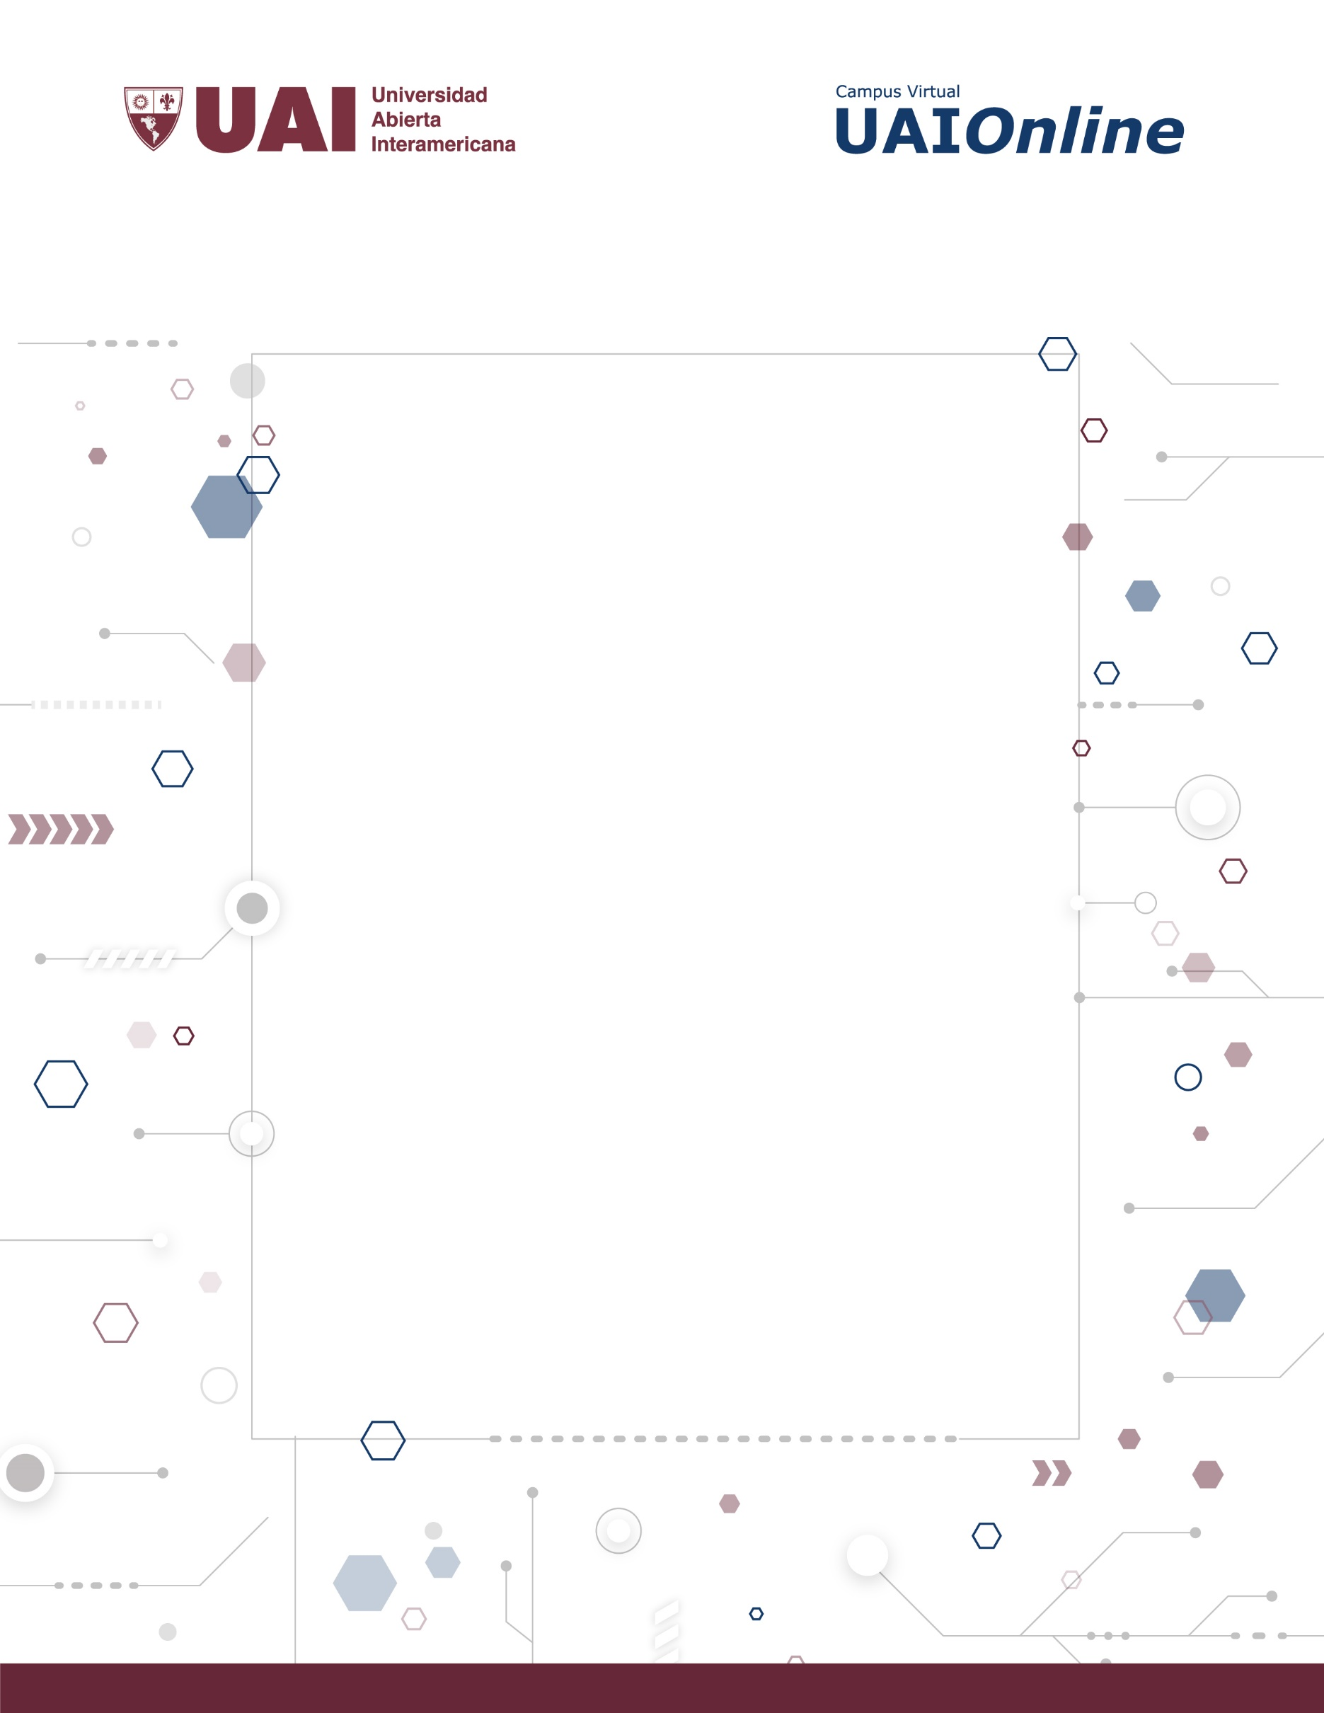

**PROGRAMACIÓN Y ESTRUCTURAS DE DATOS**

TP 4

Trabajando con Listas

**Unidad 2  
Estructuras Dinámicas 1**

**Autor de contenidos:**Nicolás Battaglia

**OBJETIVOS:** Realizar programas utilizando listas y recursividad

**ENUNCIADOS**

**Recursividad**

1) Implementación de un método recursivo que reciba un parámetro de tipo entero y luego llame en forma recursiva con el valor del parámetro menos 1. Deberá mostrar por consola : “10 9 8 7 6 5 4 3 2 1 “

2) Obtener el factorial de un número. Recordar que el factorial de un número es el resultado que se obtiene de multiplicar dicho número por el anterior y así sucesivamente hasta llegar a uno. Ej. el factorial de 4 es 4 * 3 * 2 * 1 es decir 24.

3) Obtener una función recursiva para ordenar los elementos de un vector. Se deberá mostrar desordenado, ordenarlo y mostrarlo ordenado.

**Listas**

**Ejercicio 1:**

Se tiene una lista de pacientes de un hospital y se desea realizar un sistema sobre registro de los mismos.

Los datos de los pacientes son código, nombres, apellido, dirección y teléfono.

El sistema debe permitir:

a. Registrar un nuevo paciente

b. Eliminar paciente (en cualquier posición) Delete

c. Actualizar Pacientes (modificar algún dato) Update

d. Agregar después del seleccionado. Insert

e. Mostrar Listado

**Ejercicio 2:**

Realice un sistema que permita el registro de alumnos de una institución que permita registrar, modificar, eliminar los mismos.

Los datos de los alumnos son: Nombres, Apellidos, DNI, Fecha de nacimiento, Dirección y Teléfono.

El sistema debe permitir:

a. Registrar un nuevo alumno.

b. Eliminar alumno (en cualquier posición).

c. Actualizar alumno (modificar algún dato).

d. Agregar después del seleccionado.

e. Agregar antes del seleccionado.

f. Mostrar Listado de los alumnos actuales.

.

**Ejercicio 3:**

Un cine pequeño nos propone hacer una aplicación para controlar las personas que ingresa al mismo, para los grandes estrenos de películas.

Unos conjuntos de personas esperaran para sacar una entrada, tendremos que calcular la entrada según la edad de la persona (mínimo 5 años).

Precio de la entrada: Emtre 5 y 13 años $1000, Entre 13 y 18 años $1500, entre 18 y 60 $ 1900, más de 60 $ 1200.

**Las edades de las personas se generan aleatoriamente entre 5 y 60 años.**

Al final, deberemos mostrar la **cantidad total recaudada**.

**El número de personas de la lista se elige al azar entre 0 y 50.**

Además, se debe permitir:

a. Llevar un registro de las nuevas personas que ingresan a la lista

b. Poder eliminar a la persona que se va de la lista (en cualquier posición)

c. Actualizar los datos de la persona (modificar algún dato)

e. Agregar después del seleccionado

d. Mostrar Listado de las personas.

**Ejercicio 5: (Lista doblemente enlazada)**

Se tiene una lista de pacientes de un hospital y se desea realizar un sistema sobre registro de los mismos.

Los datos de los pacientes son código, nombres, apellido, dirección y teléfono.

El sistema debe permitir:

a. Registrar un nuevo paciente

b. Eliminar paciente (en cualquier posición)

c. Actualizar Pacientes (modificar algún dato)

d. Mostrar Listado

NOTA: Realizar el ejercicio en forma de lista doblemente enlazada

**Ejercicio 6:**

Un cine pequeño nos propone hacer una aplicación para controlar las personas que ingresa al mismo, para los grandes estrenos de películas.

Unos conjuntos de personas esperaran para sacar una entrada, tendremos que calcular la entrada según la edad de la persona (mínimo 5 años).

Las edades de las personas se generan aleatoriamente entre 5 y 60 años.

Al final, deberemos mostrar la **cantidad total recaudada**. El número de personas de la lista se elige al azar entre 0 y 50-

Además, se debe permitir:

a. Llevar un registrar de las nuevas personas que ingresan a la lista

b. Poder eliminar a la persona que se va de la lista (en cualquier posición)

c. Actualizar los datos de la persona (modificar algún dato)

d. Mostrar Listado de las personas.

NOTA: Realizar el ejercicio en forma de lista doblemente enlazada

**Ejercicio 7:**

Completar la implementación de las funciones no desarrolladas en el ejemplo provisto en la unidad, a saber:

1. public void IntercambiarDerecha(int numero)
2. public void IntercambiarIzquierda(int numero)
3. public void Intercambiar(int numero1, int numero2)